Nombre ________________________________________ Fecha _______________________ Per ________
Ch 5.2 Las artes dramáticas
La danza:
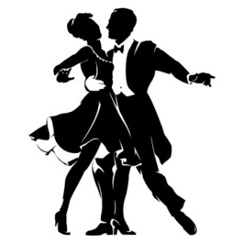 | 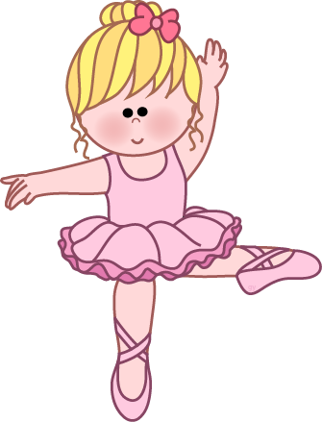 | 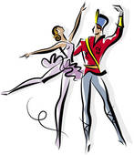 | 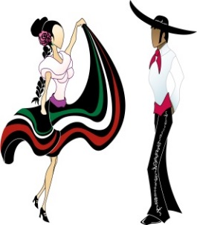
La danza | El/La bailarín | El ballet | El baile folclórico
La música:
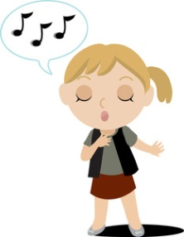 | 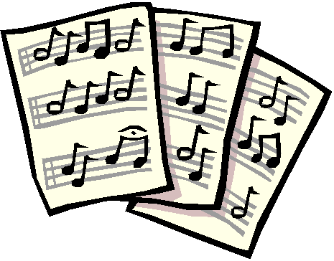 | 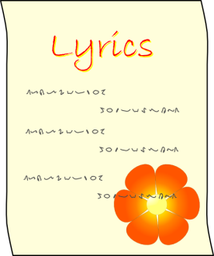 | 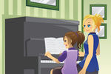
El/La cantante | La canción | La letra | El ensayo
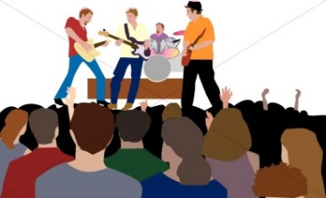 |  | 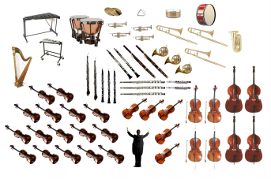 | 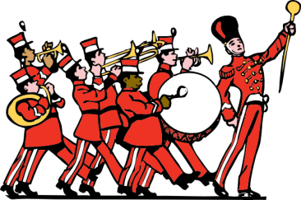
El concierto | La sinfónica | La orquesta | La banda
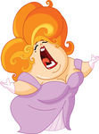 |  | 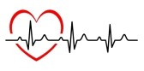
La ópera | La melodía | El ritmo
El teatro:
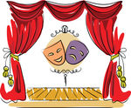 | 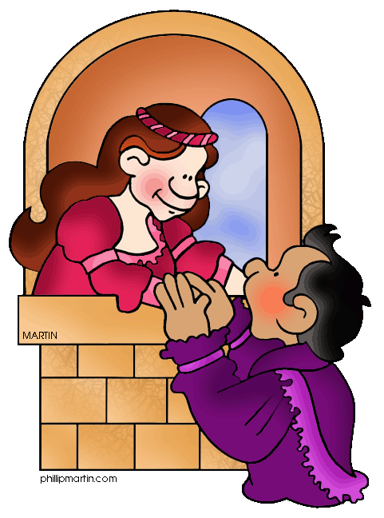 | 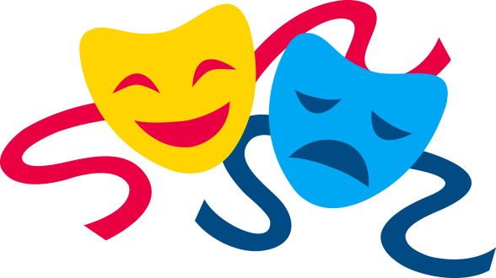
La obra del teatro | El drama | La comedia | La tragedia
Más vocabulario…
 | 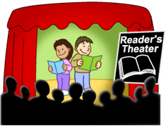 | 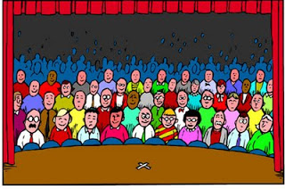
El escenario | La función | El público | La reseña / La critica
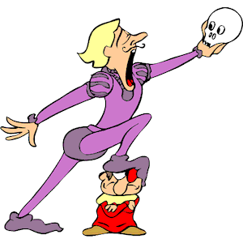 | 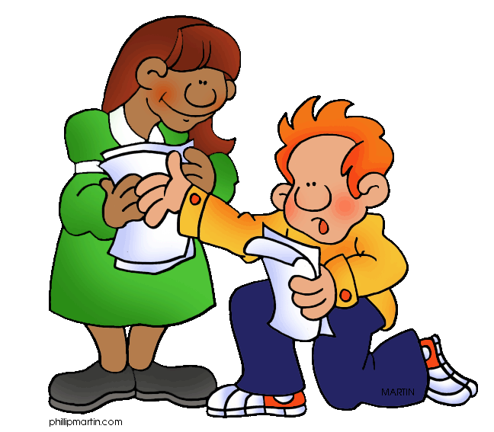 | 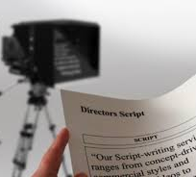
Actuar (el papel de…) / Desempeñar | Ensayar | Crear | Presentar
Los adjetivos:
Artístico(a) | Artistic | Formidable | Great
Creativo | Creative | Hermoso | Beautiful
De buen gusto | In good taste | Incomprensible | incomprehensible
De mal gusto | In bad taste | Melodioso | Melodic
Entretenido | Entertaining/Enjoyable | Pésimo | Terrible
Estridente | Shrill | Superficial | Superficial
Recomendaciones:
Te aconsejo que…*
Es mejor que… *
No te olvides de…⁺
Sería buena idea… ⁺
*subjuntivo ⁺infinitivo

